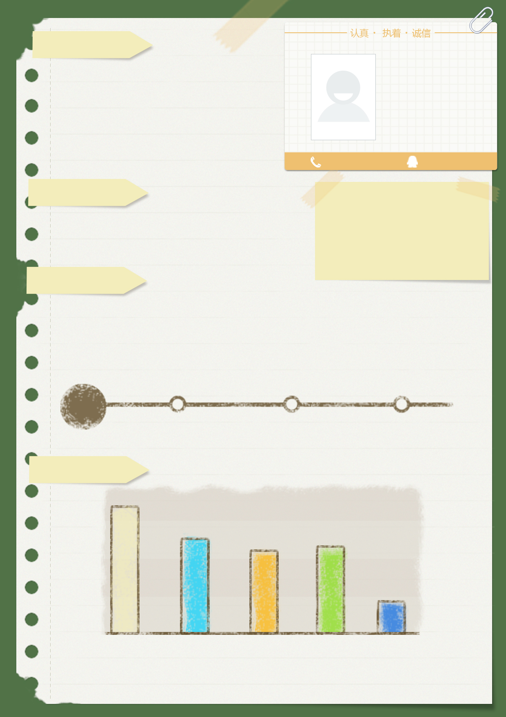






基本资料
个人描述
工作经历
能力值
姓名：冼同学
学校：xx大学
就业：市场营销
个人简历
Personal Resume
学历: 本科
专业: 电子信息工程
爱好: 写作、逻辑推理
户籍: 广东省xx市
出生日期: 19XX-XX-XX
责任心强，做事态度严谨踏实，具有良好的团队意识。
学习能力强，思维活跃，有不错的理解能力和悟性。

少康奖学金 学生标兵
优秀共青团员 优秀心理委员
优秀志愿者 优秀军训通讯员

获奖情况
1379075XXXX
491150XXX
文案写作
文字软件
演示软件
表格软件
Ps软件
兼职销售助理,一周收集346名客户联系电话
经营暑假家教辅导补习班,共20人
兼任惠州家教中心老师，负责教学与招生
组织本校大型活动“校运动会”
编辑部部长,负责发布校新闻稿
代理学校11级2班班主任
社会工作
学生工作
2009
2010
2011
时间

